北京时间5月20日上午，NBA季后赛西区决赛第一场洛杉矶湖人队客场104-90击败圣安东尼奥马刺队，在7战4胜制的比赛中以1-0领先。布莱恩特发挥出色独得45分，奥尼尔拿下28分。图为布莱恩特(左)和奥尼尔在第2节领先时相视而笑。

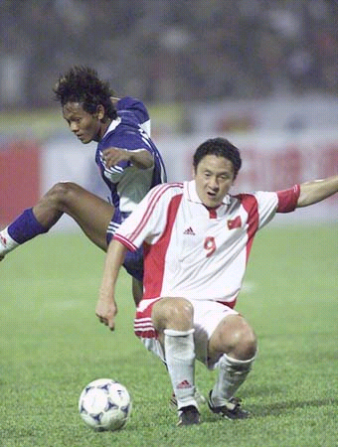
北京时间5月20日晚，中国队在世界杯亚洲区第九小组的预选赛中坐镇广东省人民体育场，中国队上半场由马明宇一传一射，终场前黎兵艰难地补射中的，但柬埔寨队则把握了李玮峰的一次低级失误攻进一球，中国队仅以3-1击败了柬埔寨队，全场比赛球迷多次倒戈，“解散中国队！”、“米卢下课！”的吼声响彻云霄。图为中国队的马明宇防守柬埔寨球员。
姓名：霍云龙 班级：初一（1）班
E-mail:hyl2002@china.com

